**Guía de Ejercicios Nº 5**

1. Diseñe un programa que permita determinar si un numero es bisiesto o no; un año es bisiesto si es multiplo de 4 excluyendo aquellos que son multiplos de 100 y no de 400.

* Los años exactamente divisibles entre 4 son años bisiestos.
* Los años exactamente divisibles entre 100 no son bisiestos.
* Los años exactamente divisibles entre 400 son bisiestos.

1. Diseñe un programa que calcule el costo total de una hospitalizacion sabiendo el total de dias y el costo habitacion. El costo de la habitacion sera de acuerdo a la siguiente tabla.

|  |  |
| --- | --- |
| Area | Costo. |
| 1 | 150.000 |
| 2 | 120.000 |
| 3 | 200.000 |
| Otra | 80.000 |

1. Escriba un programa que lea un numero desde el teclado entre 1 y 7 e imprima el nombre del dia de la semana correspondiente (lunes, martes, etc). Utilice un arreglo de caracteres(String) para almacenar los dias de la semana. Ej dias = {“lunes”, “martes”, …}.
2. Escriba un algoritmo que permita ordenar de forma ascendete el siguiente arreglo de numeros {34,3,6,22,50}.
3. Crea dos arrays o arreglos unidimensionales que tengan el mismo tamaño (lo pedirá por teclado), en uno de ellos almacenaras nombres de personas como cadenas, en el otro array o arreglo ira almacenando la longitud de los nombres, para ello puedes usar la función **LONGITUD(cadena)** que viene en PseInt. Muestra por pantalla el nombre y la longitud que tiene. Puedes usar funciones si lo deseas.
4. Crea un array o arreglo unidimensional donde tu le indiques el tamaño por teclado y luego rellenar el array o arreglo con los múltiplos de un numero pedido por teclado. Por ejemplo, si defino un array de tamaño 5 y elijo el numero 3, el array contendrá 3, 6, 9, 12, 15. Estos se deben mostrar por pantalla.
5. Una compañía de viajes cuenta con tres tipos de autobuses (A, B y C), cada uno tiene un precio por kilómetro recorrido por persona, los costos respectivos son $20, $25 y $30. Se requiere determinar el costo total y por persona del viaje considerando que cuando éste se presupuesta debe haber un mínimo de 20 personas, de lo contrario el cobro se realiza con base en este número límite.
6. Una compañía de paquetería internacional tiene servicio en algunos países de América del Norte, América Central, América del Sur, Europa y Asia. El costo por el servicio de paquetería se basa en el peso del paquete y la zona a la que va dirigido.

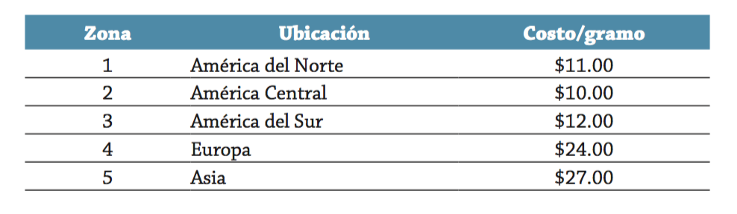

Parte de su política implica que los paquetes con un peso superior a 5 kg no son transportados, esto por cuestiones de logística y de seguridad. Realice un algoritmo para determinar el cobro por la entrega de un paque- te o, en su caso, el rechazo de la entrega; represéntelo mediante diagrama de ujo, diagrama N/S y pseudocódigo.

Para la solución de este problema se utilizará el símbolo de decisión múltiple, en los lenguajes de programación la sentencia case. Cuando se utiliza esta alternativa se debe considerar que el elemento selector debe ser de tipo ordinal (que sigue un orden estricto, como ejemplo a, b, d, e, c, etcétera; sin embargo, a, c, b no tiene el orden exigido). Para este caso se utiliza el número de zona que es ordinal (1, 2, 3, 4 y 5).

Con esta consideración el diagrama de ujo 3.17 representa el algo- ritmo correspondiente para obtener el costo que tendrá enviar un paquete

a una zona determinada considerando que si no es del 1 al 4, es 5. Pero de igual forma se puede considerar zona no válida. Dado el siguiente diagrama escribir el seudocódigo.

